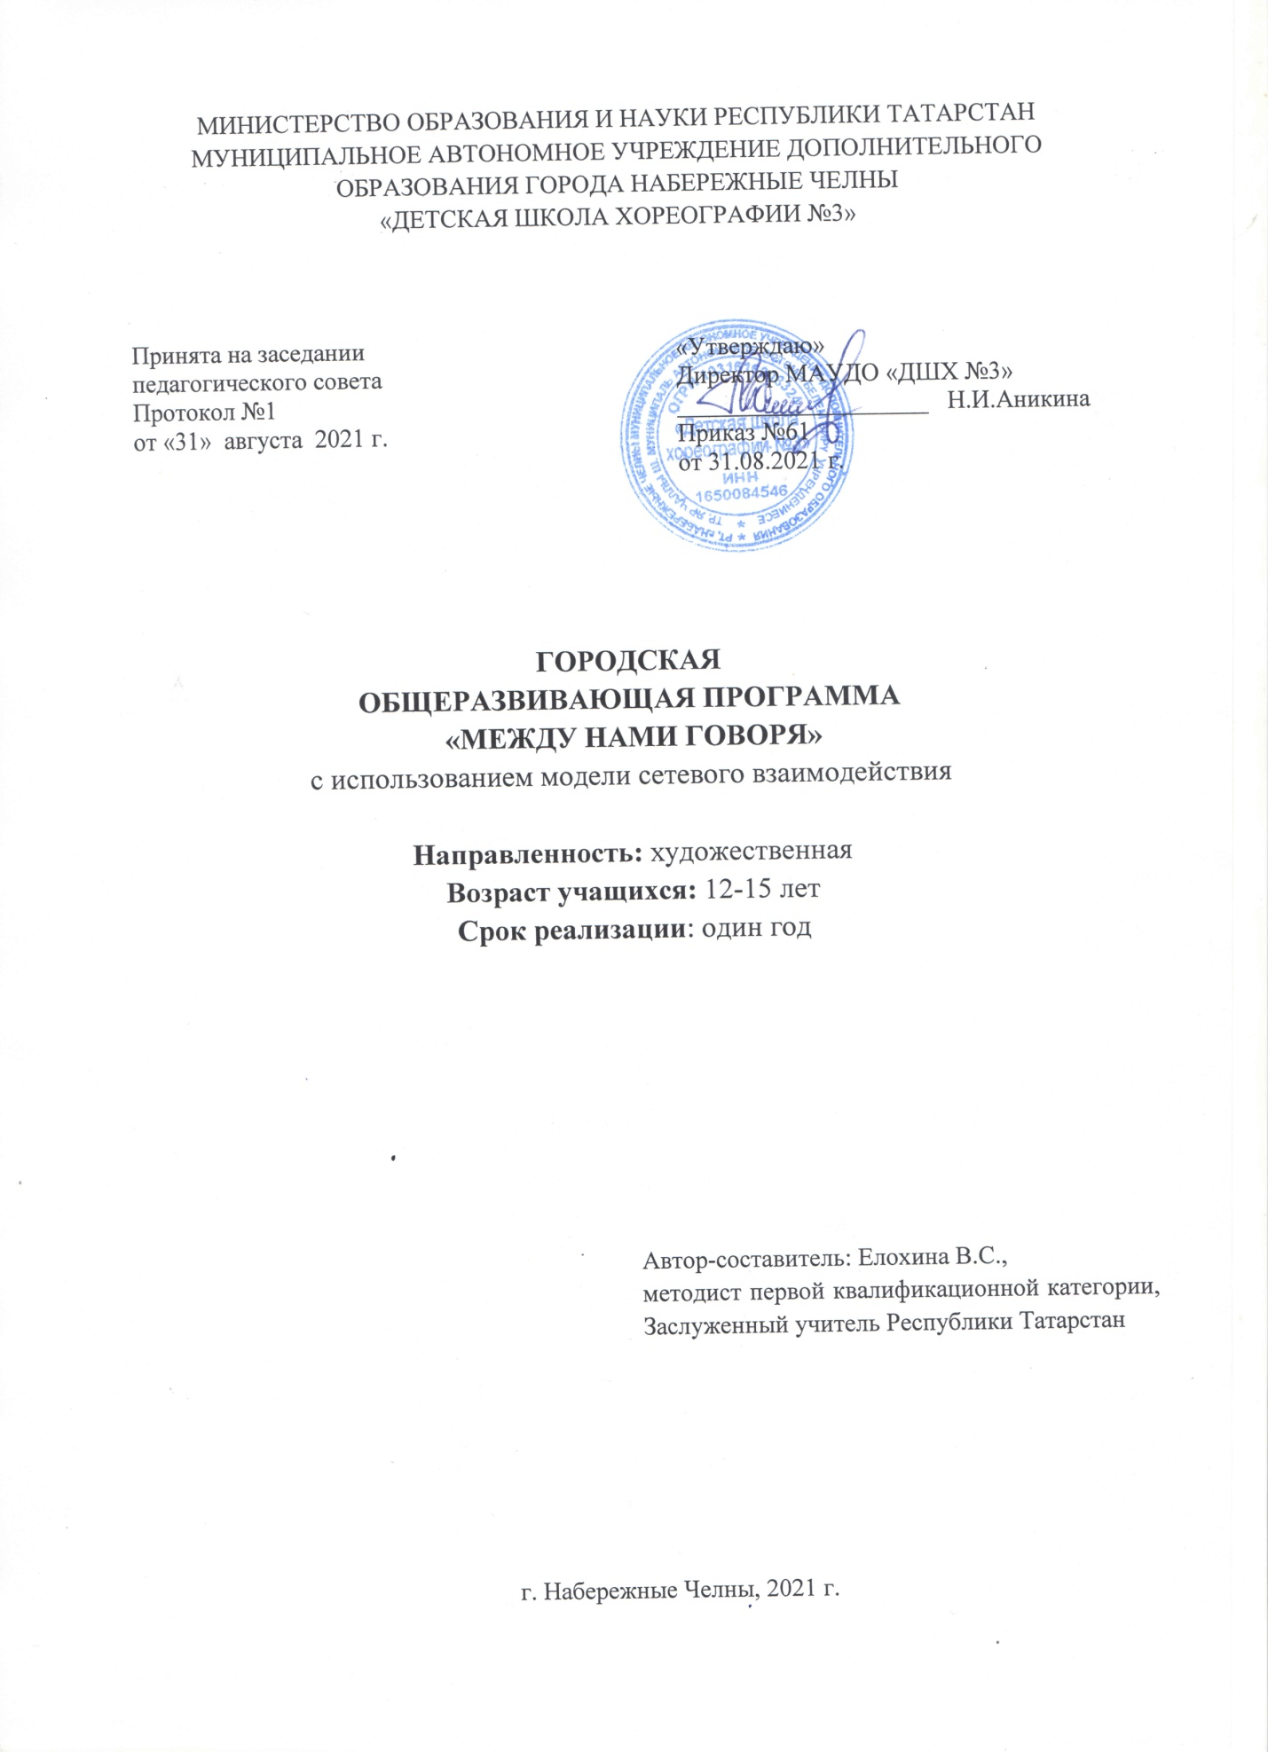

Информационная карта образовательной программы.
1. | Образовательные организации | Муниципальное автономное учреждение до-полнительного образования города Набережные Челны «Детская школа хореографии №3»
2. | Полное название программы | Городская общеразвивающая программа «Между нами говоря»
3. | Направленность программы | Художественная
4. | Сведения о разработчиках
4.1. | ФИО, должность | Елохина В.С., методист высшей квалификационной категории
5. | Сведения о программе:
5.1. | Срок реализации | 1 год
5.2. | Возраст обучающихся | 12 -15 лет, в том числе «группы риска»
5.3. | Характеристика программы:
 | тип программы | Городская
 | вид программы | Общеразвивающая
 | принципы проектирования программы | - Принцип информационной насыщенности;  - Принцип эмоциональности;  - Принцип массовости;  - Принцип активности;  - Принцип диалогичности;  - Принцип преемственности и последовательности приобщения детей и подростков к ценностям культуры, формирования опыта социального взаимодействия.
 | формы организации содержания и учебного процесса | очная (групповая и индивидуальная), с использованием сетевого взаимодействия
5.4. | Цель программы | приобщение подростков и детей «группы риска» к музыкальному и танцевальному искусству через вовлечения их в мероприятия, направленные на формирование морально – нравственных качеств и здорового образа жизни, привитие им культуры поведения.
5.5. | Образовательные модули  (в соответствии с уровнями сложности содержания и материала программы) | Базовый уровень (репертуар средней сложности)
6. | Формы и методы образовательной деятельности | Программа состоит из разнообразных мероприятий, которые проводятся в форме легких ток-шоу. Это «коктейль» разнообразных познавательно – развлекательных программ, включающих интервью со знаменитостями, встречи – концерты, конкурсы, дискуссии, викторины, ответы на вопросы.  Для достижения поставленной цели и реализации задач предмета используются следующие методы обучения: словесный,  наглядный, практический, проблемное изложение, исследовательский и частично-поисковый.
7. | Использование дистанционных образовательных технологий | Zoom, WhatsApp
8. | Формы мониторинга результативности | опрос, викторины, деловая игра, наблюдение и т.д.
9. | Результативность реализации программы | - смена учащимися школьной обстановки, частичное ограждение их от воздействия «уличного» влияния, заполнение активно-деятельностным, эмоционально и психологически комфортным содержанием свободное время подростков;  - расширение знании и кругозора в области популярной музыки и танцевальных течений, - включение в активную познавательную деятельность;  - повышение уровня воспитанности, формирование навыков культуры поведения зрителя, установка на здоровый образ жизни.  - изменения, которые произойдут в учащихся и в их отношениях к другим
10. | Дата утверждения и последней корректировки программы | 29.08.2011 год  31.08.2021 год
11. | Рецензенты | Тазиев С.Ф. к.п.н., доцент ЕИ КФУ

ИСТОРИЧЕСКАЯ СПРАВКА
В учреждениях города Набережные Челны в целях профилактики правонарушений действуют программы, направленные на решение проблем детей и подростков и способные помочь им «войти во взрослую жизнь».
Программа «Между нами говоря» является одной из них. Программа проводится учреждением с 2009 года. Сначала она была как ознакомительная. В ее ходе подростки группы риска знакомились с национальной музыкой и национальными традициями, с историей создания бардовской песни. С 2010 года изменились идея и цели ее проведения, и программа была направлена на удовлетворение постоянно изменяющихся потребностей и запросов детей, развитие интереса, увлечений подростков, формирование морально – нравственных качеств, выработку ценностных ориентаций, поведенческих качеств у участников программы через приобщение их к модным и популярным среди молодежи направлениям в области музыки и современных танцевальных течений.
Программа является Победителем республиканского конкурса антинаркотических проектов среди учреждений дополнительного образования (декабрь 2011, 2015г.г.).
За 8 лет проведения программы имеются определенные результаты.
Идет рост количества участников школ, количества участников из числа учащихся, в том числе из группы «детей риска». Наблюдается динамика средней посещаемости учащихся и постоянство школ – участников.
К проведению мероприятий привлекается все большее количество специалистов, из различных организаций города, в том числе ОДН управления МВД России по городу Набережные Челны, отделения социальной помощи семье и детям, Центра «Доверие» и т.д.
В процессе программы сложились свои традиции и ритуалы. Начинаются и заканчиваются встречи утвержденными песнями, используются поздравления тех участников, которым исполняется день рождения в день проведения мероприятия, подводятся итоги участия школ и определяются лидеры школы, успешные, активные - школы и, просто, участники.
Изучение результатов и эффективности реализации программы, осуществляемое из года в год постоянно в процессе ее проведения и в конце учебного года, позволяет выявить положительное отношение участников к мероприятиям.
Все это говорит об эффективности и актуальности программы «Вдохновение» для детей, образовательных учреждений и в целом для города.

ПОЯСНИТЕЛЬНАЯ ЗАПИСКА
В настоящее время наблюдаются большие изменения социального поведения среди детей и молодежи. Дети группы риска стали одной из серьезных проблем общества. Откуда они появляются? Первые проявления девиантного поведения наблюдаются уже в младшем возрасте и объясняются относительно низким уровнем интеллектуального развития ребенка, «дефектами» процесса формирования личности, отрицательным влиянием семьи и ближайшего окружения. В связи с этим у детей и подростков появляются нежелание учиться, отклонения от норм поведения, возникает иллюзия нормального поведения и подростковая субкультура со своими «нормами», разрешающими делать все, что хочется. Особенно массовое распространение среди детей и подростков получили такие негативные социальные явления как, наркомания, алкоголизм, особенно пивной, токсикомания, табакокурение, компьютерная и игровая зависимость.
Результаты исследования показывают, что школьный досуг не вызывает интереса школьников, лидируют в структуре их досуга виды деятельности, которые так или иначе связаны с материальным потреблением (походы по магазинам и торговым центрам), а также общение с друзьями. Практически никто из опрошенных не занимается спортом и не посещает учреждений культуры. Они ведут малоактивный образ жизни: любят проводить свободное время перед телевизором, гулять по улицам, развлекаться в барах, ночных клубах и т.д. В молодежной среде бытует терпимое отношение к тем, кто курит, потребляет алкоголь, наркотические средства и психотропные вещества.
Всему этому способствует много факторов политических, экономических, социальных, в том числе, несовершенство организации оказания помощи подросткам, находящихся в неблагоприятных семейных, социальных условиях, в трудной жизненной ситуации, и недостаточная организация досуга детей, подростков, молодежи.
Программа «Между нами говоря» создана в целях профилактики правонарушений и направлена на решение проблем детей и подростков 12 – 14 лет и ориентирована на их частичную социализацию, оказание помощи им «войти во взрослую жизнь». Она противостоит негативным тенденциям, имеющимся в обществе, предлагая детям альтернативу «улицы».
Программа служит как средством развлечения, так и передачи знаний, включает подростков в серьезное освоение духовно – нравственных и соционормативных основ культуры и здорового образа жизни.
Организаторы программы «Между нами говоря»
Управление образования и по делам молодежи Исполнительного комитета города Набережные Челны и муниципальное автономное образовательное учреждение дополнительного образования детей «Детская школа хореографии №3» города Набережные Челны Республики Татарстан.
Контактное лицо – Елохина Вера Сергеевна, телефон 8-960-076-09-27.
Алекперова Ирина Николаевна, педагог-организатор, телефон 8-927-670-70-56
Участники программы:
Учащиеся общеобразовательных школ и учреждений дополнительного образования, изъявившие желание принять участие в программе и сформированные в группы в составе 8 - 10 человек. В состав группы рекомендуется включить детей, требующих особого внимания со стороны взрослых.
Возрастная категория участников: дети от 12 до 14лет
Для решения организационных вопросов по участию детей в мероприятиях программы назначается ответственный педагог от школы.
Сроки, этапы реализации.
Срок реализации: 1 учебный год
Мероприятия проводятся в 3 этапа:
1 этап - организационный (формирование команд, оформление заявок, подготовка к первой встрече) – сентябрь – октябрь;
2 этап – основной (участие в тематических встречах, выполнение заданий) – ноябрь – март;
3 этап – заключительный (подведение итогов участия команд в городской программе) – май.

ЦЕЛЬ И ЗАДАЧИ ПРОГРАММЫ
Цель: Приобщение подростков и детей «группы риска» к музыкальному и танцевальному искусству через вовлечения их в мероприятия, направленные на формирование морально–нравственных качеств и здорового образа жизни, привитие им культуры поведения.
Задачи:
1.Расширить объем специальных знаний у учащихся в области музыкального и хореографического искусства, в том числе популярной среди молодежи музыки и современных танцев.
2.Создать у учащихся мотивацию к осознанному восприятию информации в соответствии с предлагаемыми темами встреч, активному участию в программе, готовности к принятию ими норм культуры поведения, принятых обществом, в том числе на ведение здорового образа жизни.
3.Способствовать формированию морально – нравственных качеств, выработке ценностных ориентаций, поведенческих качеств у участников программы.
СОДЕРЖАНИЕ ПРОГРАММЫ
Программа состоит из разнообразных мероприятий. Проводимые мероприятия пропагандируют здоровый образ жизни, способствуют коррекции психического и нравственного состояния участников проекта, формированию художественно - эсте-тических вкусов и взглядов через:
-знакомство с темой и отражением ее в различных видах искусства, в том числе музыкального и хореографического;
-обсуждение темы влияния алкоголя, наркотиков на жизнь и здоровье людей;
-проведение конкретной профилактической акции для участников проекта и социума;
-проведение тренингов, способствующих положительному выходу из трудных ситуаций;
-проведение встречи с интересными людьми города, пропагандирующими жизнь без наркотиков и здоровый образ жизни.
Мероприятия проводятся в форме легких ток-шоу под названием «Между нами говоря». Это «коктейль» разнообразных развлекательно - познавательных программ, включающий интервью со знаменитостями, встречи – концерты, конкурсные про-граммы, дискуссии. В ходе проведения мероприятий поднимаются темы для обсуж-дения о существовании личностных и групповых ценностей, о нормах и правилах функционирования коллектива, информацию о взаимоотношениях со взрослыми и сверстниками, о конфликтных ситуациях и путях разрешения конфликта, выработку навыков, способствующих формированию установки на здоровый образ жизни.
Принятие ребенка как данности, признание прав на уважение его личности, истории жизни, признание особенностей и уровня развития на данном этапе его индивидуальной жизни, а, следовательно, и признание права ребенка на данное поведение и производимый им выбор – это основной подход, который используется при реализации программы
Содержание программы отвечает следующим принципам:
*системность- построение программы базируется на взаимодействии личностных (внутренних) и социальных (внешних) факторах, способных ориентировать поведение детей в отношении сбережения собственного здоровья;
*индивидуальный и дифференцированный подход;
*активность в усвоении информации и увлекательность;
*порциальность - профилактика рассматривается как часть общего процесса воспитания личности и реализуется через формирование у детей навыков позитивной социальной адаптации;
*персонификация целевого воздействия - к организации профилактической подготовки привлекаются люди, для которых обсуждающие темы имеют личностную значимость.
Данная программа предполагает индивидуальные, групповые и коллективные формы участия

ОЖИДАЕМЫЕ РЕЗУЛЬТАТЫ
Как мы считаем, данная программа объединит подростков, в том числе из группы риска, которым свойственны общие интересы, вкусы, взгляды, лежащие в основе подростковой культуры, азарт, стремление к новому. У многих из них есть желание реализовать свои потребности в общении, музыке, танце, развлечениях, но нет возможности сделать это в своей школе.
Реализация программы «Между нами говоря» позволит:
- сменить учащимся школьную обстановку, частично оградить их от воздействия «уличного» влияния, заполнить активнодеятельностным, эмоционально и психологически комфортным содержанием свободное время подростков;
- расширить знания и кругозор в области популярной музыки и танцевальных течений, добиться активного включения в познавательную деятельность;
- повысить уровень воспитанности, дать навыки культуры поведения зрителя, дать подросткам установку на здоровый образ жизни.
Результатом реализации программы будут изменения, которые произойдут в учащихся и в их отношениях к другим.
Нормативно-правовая база
•Федеральный закон от 23.06.2016 N 182-ФЗ «Об основах системы профилактики правонарушений в Российской Федерации»;
• Федеральный закон от 29 декабря 2012 г. № 273-ФЗ (ред. от 31.07.2020) «Об образовании в Российской Федерации» (с изм. и доп., вступ. в силу с 01.08.2020);
• Распоряжение Правительства РФ от 04.09.2014 N 1726-р «Об утверждении Концепции развития дополнительного образования детей» (ред. от 30.03.2020);
• «Стратегия развития воспитания в Российской Федерации на период до 2025 года» Распоряжение Правительства Российской Федерации от 29 мая 2015 года №996-р;
• Постановление Кабинета Министров РТ от 28 июля 2017 года N 528
«О внесении изменений в приложение к подпрограмме «Организация деятельности по профилактике правонарушений и преступлений в Республике Татарстан на 2014 - 2020 годы» Государственной программы «Обеспечение общественного порядка и противодействие преступности в Республике Татарстан на 2014 - 2020 годы", утвержденной Постановлением Кабинета Министров Республики Татарстан от 16.10.2013 n 764 «Об утверждении государственной программы «Обеспечение общественного порядка и противодействие преступности в Республике Татарстан на 2014 - 2020 годы»;
• Приказ Министерства просвещения РФ от 9.11.2018 г. N 196 (ред. от 05.09.2019) «Об утверждении Порядка организации и осуществления образовательной деятельности по дополнительным общеобразовательным программам»;
- Постановление Главного государственного санитарного врача РФ от 28.09.2020 № 28 «Об утверждении санитарных правил СП 2.4.3648-20 «Санитарно – эпидемиологические требования к организациям воспитания и обучения, отдыха и оздоровления детей и молодежи»;
• Письмо Департамента государственной политики в сфере воспитания детей и молодёжи Министерства образования и науки Российской Федерации от 18.11.2015 № 09-3242 «О направлении Методических рекомендаций по проектированию дополнительных общеразвивающих программ (включая разноуровневые программы)»;
• Письмо Минкультуры РФ от 19 ноября 2013 г. «О направлении рекомендаций по организации образовательной деятельности по общеразвивающим программам»;
• «Рекомендации Министерства культуры РФ по осуществлению образовательной деятельности в детских школах искусств (по видам искусств)» (Проект).

ИСПОЛЬЗУЕМАЯ ЛИТЕРАТУРА
1.Долгосрочная целевая программа профилактики наркотизации населения в Республике Татарстан на 2011-2015 годы - постановление Кабинета Министров Рес-публики Татарстан от 29.10.2010 № 865
2.Бояринцева А.В. Дополнительное образование сегодня//«Новые ценности об-разования. Принцип дополнительности», 2006. – Вып. 4 (28). – С. 105-109.
3.Голованов В.П. Становление и развитие региональной системы дополнитель-ного образования детей в современных социокультурных условиях. – М., 2001.
4.Дополнительное образование детей: Сб. норм. документов (1991-1993) – Ч.1. //Сост. А.К. Бруднов, В.А. Березина, Е.В. Пахомова. – М., 1993.
5.Демакова И.Д. Воспитательная деятельность педагога как фактор гуманиза-ции пространства детства: вопросы теории – Казань, 2000 г.
6.Иваненко И.Н. Насущные проблемы развития системы дополнительного об-разования детей //Дополнительное образование, 2005. – № 9. – С. 21 – 23.
7. Королев О. К. Краткий энциклопедический словарь джаза, рок- и поп-музыки: Термины и понятия. – М., 2002.
8. Надолинская Т. В. Современная классика, джаз и поп-музыка для под-ростков и их родителей: научно-популярная книга. – Ростов н/Д, 2010.
9.Провозина Н. М. История джазовой и эстрадной музыки. – Ханты-Мансийск, 2004.
10.Холопова В. Понятие «Музыка» //Музыкальная Академия. – 2003. – № 4. – С. 32-35.
11.Формирование образа жизни, достойной Человека (Степанов Е.Н., Лузина Л.М. Педагогу о современных подходах и концепциях воспитания. – М.: ТЦ Сфера, 2003. – С. 39 - 51).
12.Щуркова М.В. Программа воспитания. – М.,1998 г.
13.Журнал «Дополнительное образование» № 11 – М. 2003.
14.Игры на вечеринках для тинэйджеров. Сост. Маркина Е.В. – Ярославль.
15.Академия развития, 2006.
16. Сборник бардовских песен. Сост. Лихов А.П., Бархударов Е.В.

